Phụ lục II
KHUNG KẾ HOẠCH GIÁO DỤC CỦA GIÁO VIÊN
(Kèm theo Công văn số 184/SGDĐT-THCS ngày 30 tháng 8 năm 2021 của Phòng GDĐT)
TRƯỜNG: THCS NGUYỄN DU  TỔ: LÝ-HÓA-SINH-THỂ DỤC  Họ và tên giáo viên: LÊ THỊ HÂN | CỘNG HÒA XÃ HỘI CHỦ NGHĨA VIỆT NAM  Độc lập - Tự do - Hạnh phúc
KẾ HOẠCH GIÁO DỤC CỦA GIÁO VIÊN
MÔN HỌC/HOẠT ĐỘNG GIÁO DỤC KHOA HỌC TỰ NHIÊN LỚP 8
(Năm học 2023 - 2024)
I. Kế hoạch dạy học
* Phân phối chương trình
STT | Bài học  (1) | Số tiết  (2) | Thời điểm  (3) | Thiết bị dạy học  (4) | Địa điểm dạy học  (5)
MỞ ĐẦU (3 tiết)
1 | Bài 1: Sử dụng một số hoá chất, thiết bị cơ bản trong phòng thí nghiệm. | 3 | Tuần 1, 2 | - Máy đo pH, bút đo pH.  - Máy đo huyết áp.  - Ampe kế, vôn kế, joulemeter  - Biến trở, Điôt phát quang, Bóng đèn pin kèm đuôi 3V.  - Ống nghiệm, cốc thuỷ tinh, bình tam giác, phễu lọc, Ống đong …  - Máy chiếu, tivi, bảng phụ nhóm… | Phòng học
CHƯƠNG I: PHẢN ỨNG HOÁ HỌC (21 tiết)
2 | Bài 2: Phản ứng hoá học | 3 | Tuần 2, 3 | - Cốc thuỷ tinh 250 ml, nhiệt kế, đèn cồn, kiềng sắt. Ống nghiệm, đũa thuỷ tinh, thìa thuỷ tinh, ống hút nhỏ giọt  -.Nước đa viên, bột sắt, bột lưu huỳnh, Zn, dung dịch: HCl, NaOH, CuSO₄, BaCl_{2…}  - Máy chiếu, tivi, bảng phụ nhóm… | Phòng học
3 | Bài 3: Mol và tỉ khối chất khí | 3 | Tuần 4, 5 | - Máy chiếu, tivi, bảng phụ nhóm… | Phòng học
4 | Bài 4: Dung dịch và nồng độ | 4 | Tuần 5, 6, 7 | - Cốc thuỷ tinh, đũa khuấy, cân, ống đong.  - Nước cất, muối ăn, sữa bột ( hoặc bột sắn dây, bột gạo …)  - Máy chiếu, tivi, bảng phụ nhóm… | Phòng bộ môn Hóa - Sinh
5 | Bài 5: Định luật bảo toàn khối lượng và phương trình hoá học. | 1 | Tuần 7 | - Cốc thủy tinh loại 100 ml, Ống nghiệm, thanh nam châm, Cân điện tử (TBDC). Barichloride (BaCl₂) dung dịch; Sodiumsulfate (Na₂SO₄) dung dịch; Bột lưu huỳnh (S); Bột sắt | Phòng bộ môn Hóa - Sinh
6 | Kiểm tra giữa kì I | 2 | Tuần 8 | - Ma trận, đặc tả, đề và đáp án | Phòng học
7 | Bài 5: Định luật bảo toàn khối lượng và phương trình hoá học. | 3 | Tuần 9, 10 | - Cốc thủy tinh loại 100 ml, Ống nghiệm, thanh nam châm, Cân điện tử (TBDC). Barichloride (BaCl₂) dung dịch; Sodiumsulfate (Na₂SO₄) dung dịch; Bột lưu huỳnh (S); Bột sắt | Phòng bộ môn Hóa - Sinh
8 | Bài 6: Tính theo phương trình hoá học | 4 | Tuần 10, 11, 12 | - Máy chiếu, tivi, bảng phụ nhóm… | Phòng học
9 | Bài 7: Tốc độ phản ứng và chất xúc tác | 3 | Tuần 12, 13 | - Bát sứ, Ống nghiệm, Bộ thu thận số liệu (TBDC); Cồn đốt; Đá vôi cục; Hydrochloric acid (HCl) 5%.  - Cảm biến nhiệt độ, Ống nghiệm; Ống đong, Cốc thủy tinh loại 100ml, Zn (viên), Dung dịch hydrochloric acid HCl 5%, Đinh sắt (Fe) (TBDC).  - Cảm biến áp suất khí có thang đo 0 đến 250kPa và độ phân giải tối thiểu: ±0.3kPa.  - Viên C sủi; Đá vôi cục; Đá vôi bột; Magnesium (Mg) dạng mảnh  - Ống nghiệm (TBDC). Nước oxi già (y tế) H₂O₂ 3 %; Manganese (II) oxide (MnO₂ | Phòng học
CHƯƠNG II: MỘT SỐ CHẤT THÔNG DỤNG. (20 tiết)
10 | Bài 8: Acid. | 3 | Tuần 14, 15, 16 | - Ống nghiệm; Giấy chỉ thị màu, Hydrochloric acid (HCl) 5%, Zn viên hoặc đinh Fe (TBDC). | Phòng học và phòng bộ môn Hóa - Sinh
11 | Bài 9: Base. Thang pH | 1 | Tuần 17 | - Ống nghiệm, Giấy chỉ thị màu, Sodium hydroxide (NaOH) dạng rắn, Hydrochloric acid (HCl) 37% (TBDC), Copper (II) hydroxide (Cu(OH)₂).  - Cốc thủy tinh loại 100 ml (TBDC). Giấy chỉ thị màu. Hoặc sử dụng Cảm biến pH có thang chỉ số pH từ 0-14, điện áp hoạt động 5V, độ chính xác 0,1 tại 25 ⁰C. | Phòng học và phòng bộ môn Hóa - Sinh
12 | Kiểm tra cuối kì I | 1 | Tuần 18 | - Ma trận, đặc tả, đề và đáp án | Phòng học
13 | Bài 9: Base. Thang pH | 4 | Tuần 19,20,21 | - Ống nghiệm, Giấy chỉ thị màu, Sodium hydroxide (NaOH) dạng rắn, Hydrochloric acid (HCl) 37% (TBDC), Copper (II) hydroxide (Cu(OH)₂).  - Cốc thủy tinh loại 100 ml (TBDC). Giấy chỉ thị màu. Hoặc sử dụng Cảm biến pH có thang chỉ số pH từ 0-14, điện áp hoạt động 5V, độ chính xác 0,1 tại 25 ⁰C. | Phòng học và phòng bộ môn Hóa - Sinh
14 | Bài 10: Oxide. | 4 | Tuần 22, 23, 24, 25 | - Ống nghiệm, Cuper (II) oxide (CuO), Khí carbon dioxide (CO₂), Hydrochloric acid HCl 5% (TBDC). Dung dịch nước vôi trong Ca(OH)₂. | Phòng học và phòng bộ môn Hóa - Sinh
15 | Bài 11: Muối. | 6 | Tuần 26, 27, 28, 29, 30, 31 | - Ống nghiệm (TBDC).  - Copper (II) sulfate (CuSO₄); Silve nitrate (AgNO₃). Barichloride (BaCl₂); Sodium hydroxide (NaOH) loãng; Sulfuric acide(H₂SO₄) loãng (TBDC).  - Đồng(Cu) lá; Đinh sắt (Fe). | Phòng học và phòng bộ môn Hóa - Sinh
16 | Bài 12: Phân bón hoá học | 3 | Tuần 32, 33, 34 | - Tranh ảnh, tài liệu về các nguyên tố dinh dưỡng cần thiết cho cây trồng.  - Thùng nhựa, rác thải hữu cơ, chế phẩm sinh học, nước.  - Máy chiếu, tivi, bảng phụ nhóm… | Phòng học
17 | Ôn tập học kì II | 1 | Tuần 35 | - Đề cương ôn tập học kì II | Phòng học
II. Nhiệm vụ khác (nếu có): (Bồi dưỡng học sinh giỏi; Tổ chức hoạt động giáo dục...)
1. Tham gia sinh hoạt chuyên môn của tổ theo định kì hằng tháng theo mô hình nghiên cứu bài học.
2. Chủ nhiệm lớp 6/6
3. Bồi dưỡng HSG KHTN – Hóa 8.
TỔ TRƯỞNG  (Ký và ghi rõ họ tên) |  | Đại Quang, ngày 04 tháng 09 năm 2023  GIÁO VIÊN  (Ký và ghi rõ họ tên)

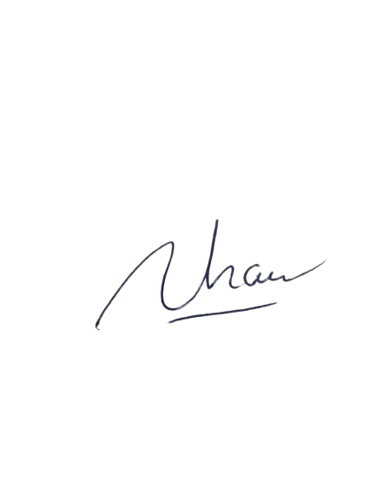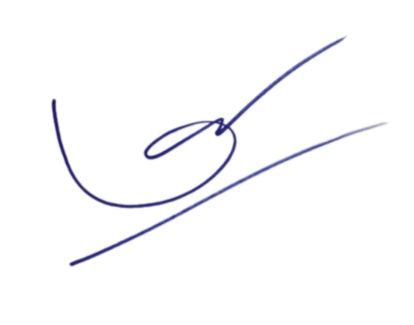
Nguyễn Thị Hằng Ni Lê Thị Hân

